附件：
2015年黑龙江省农垦总局农机购置补贴辅助管理系统操作流程简介与注意事项

1、打开登录网址：http://221.208.13.141:2015，系统界面和以往不同，管理局、农场操作人员登录需点击“管理用户登录”、经销商、生产企业登录需点击“产销企业登录”。
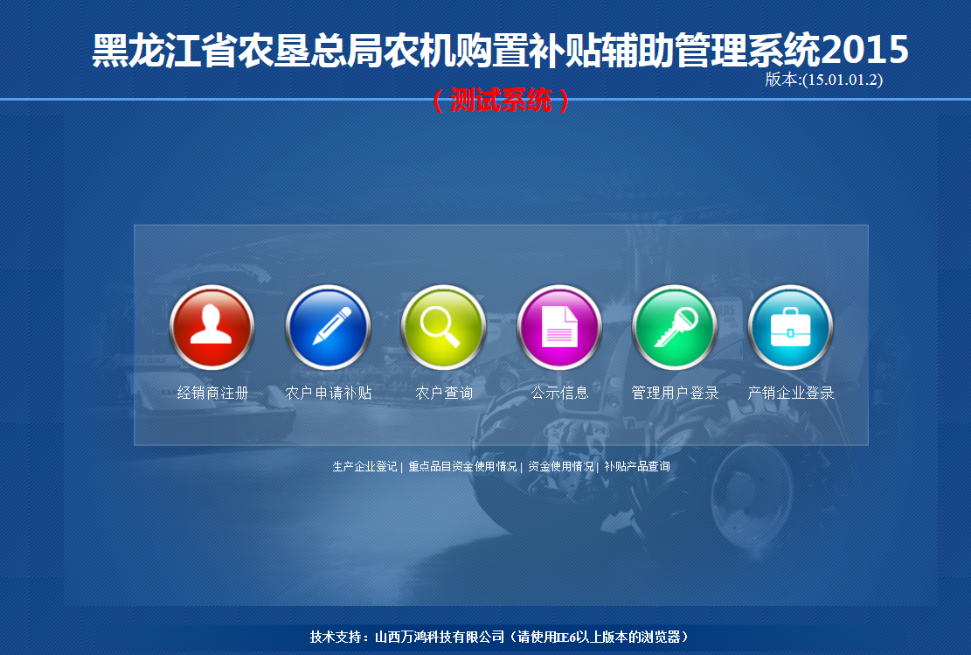
2、生产企业领取登录帐号。点击左下角的，出现以下界面
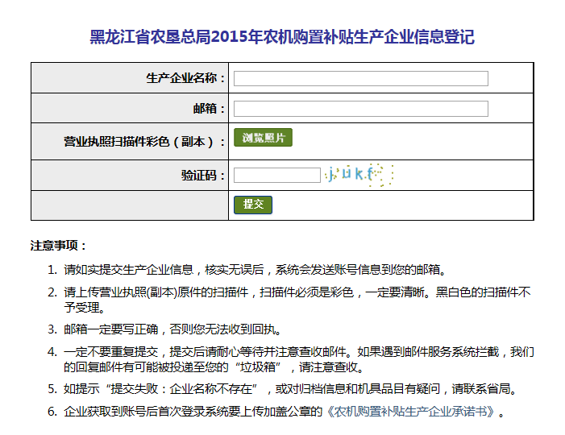
正确填写生产企业名称，有错误则系统不接受，务必与推广鉴定证书上的名称一致；邮箱要认真填写，系统会将登录名和密码发送到该邮箱，如填写错误将接收不到；上传营业执照扫描件，输入验证码，点提交。注意下面的注意事项，请认真阅读，按要求上传相关材料。
3、生产企业在邮箱中接收到系统登录名和密码后，点击右侧“产销企业登录”，登录系统。先修改密码，修改密码后，点右上角的“后台首页”，出现提示界面，点“完善信息”，
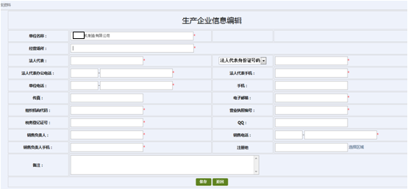 填写好相关材料，点击保存。注册地可以不选。保存成功后，点右上角的“后台首页”，
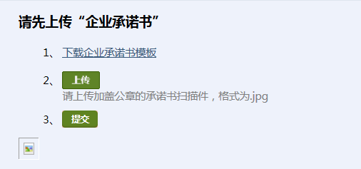
下载企业承诺书，签字盖章后，扫描成jpg格式，图片大小小于200K，上传到系统中后，点提交。出现以下界面：
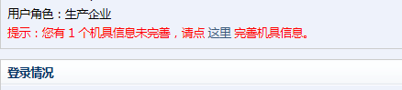
点“这里”，对应生产企业的产品需要完善产品信息。
点右侧对应产品的“编辑”
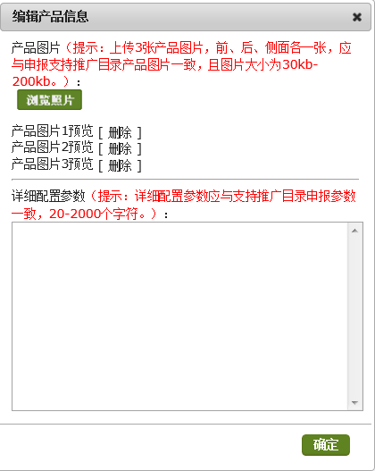
上传3张产品图片，前、后、侧面各一张，且图片大小为50kb-200kb。填写详细配置参数，务必与推广鉴定报告上的参数一致。填写完成后点击确定。
3、经销商注册。点主页上的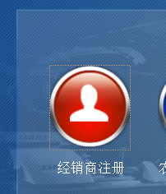，出现界面：
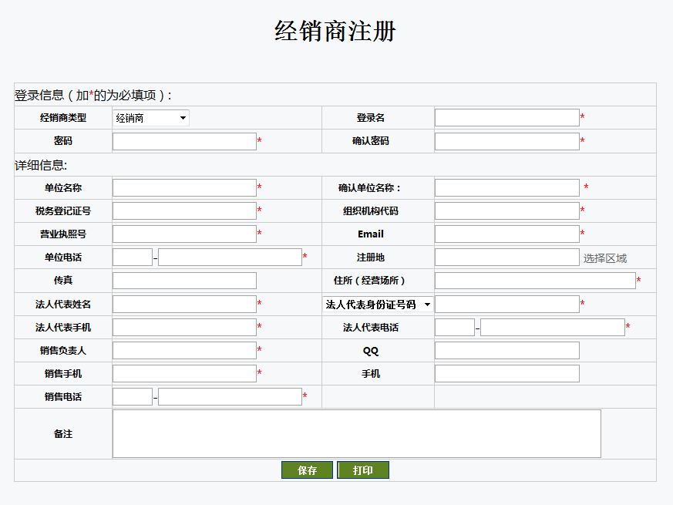
按要求填写相关信息，点击保存。注意：注册地可以不选。生产企业直销的，请选
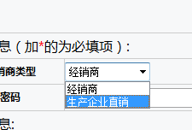
4、生产企业选择经销商。生产企业用户登录系统，点左侧“经销商管理”、“选择经销商”，在对应的经销商前打钩，点“选择为我的经销商”。点左侧“经销商管理”下的“销售产品设置”，上侧的“上报供应商状态”选为“未通知”， 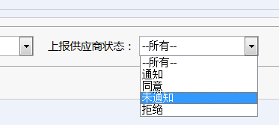点“搜索”，在对应的经销商后点“编辑”，为经销商选择可销售的产品型号，点保存。注：销售区域系统默认整个黑龙江垦区，不用选择。在对应的经销商前打钩，点右侧的“通知经销商”。
5、经销商确认产销关系。经销商登录系统，点“补贴产品管理”、“经销商产品”，点击“同意”，此时产销关系已形成。
6、生产企业为经销商发送货物。有“供货管理一”和“供货管理二”两种方式可选。
在“供货管理一”中，可以添加单个产品信息，也可以批量导入产品。
添加单个产品信息：
点击“供货管理—供货管理一”，然后点击按钮，操作如下：
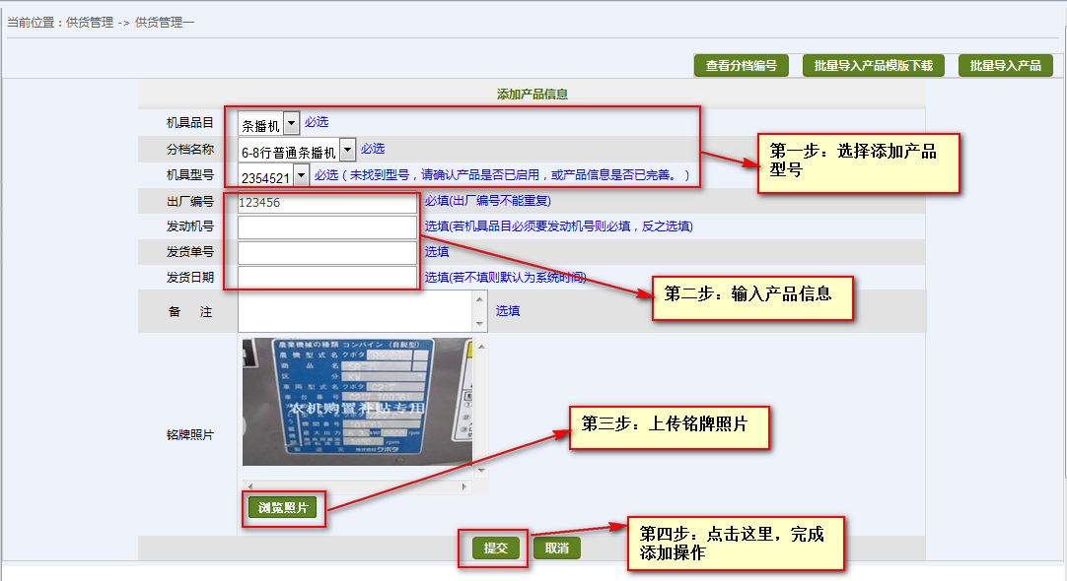

1. 出厂编号，发动机号格式为数字、字母、-、/、()组合，如果有()，括号内至少含有一个字符，且-、/不可以放在编号的开头或末尾,并且要求在企业内不能重复。
2.添加产品时找不到型号，请在“我的补贴产品”中核实该型号产品是否被封闭，是否已完善产品信息。
为经销商分配产品：
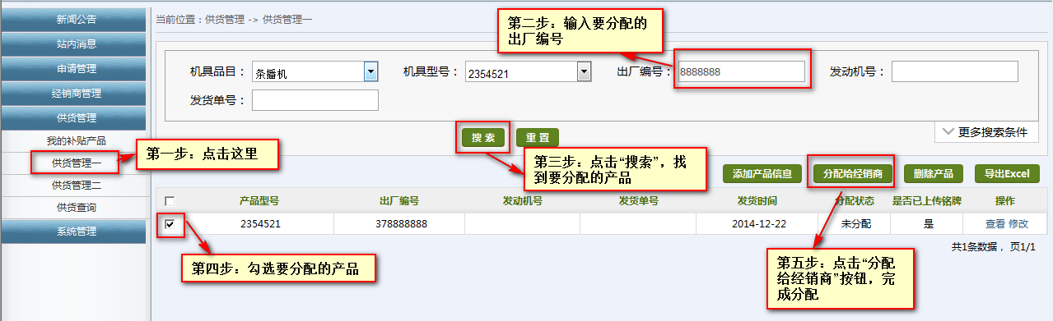
批量导入产品：
如果生产企业添加产品比较多，请用“供货管理一”。在“供货管理一”中批量导入产品，只是把产品导入到了系统中，还需要分配给经销商的。
点击“供货管理—供货管理一”，然后点击按钮，进入界面，点击，跳出“文件下载”对话框，保存下载的批量导入产品模板，然后打开此模板，将要导入的数据复制粘贴进去。批量导入产品模板内容填写如图所示：
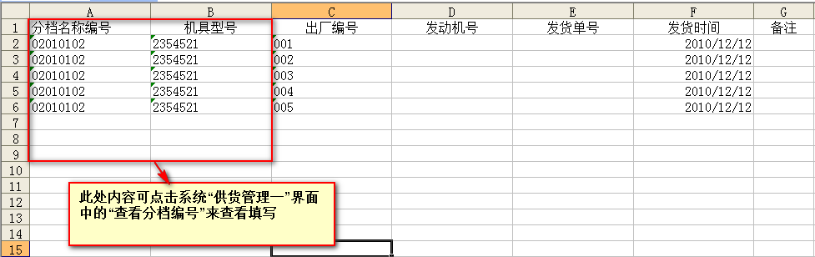
注意：在填写模板时，不要改变下载出来的模板的格式。
点击系统中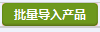按钮，操作如下：
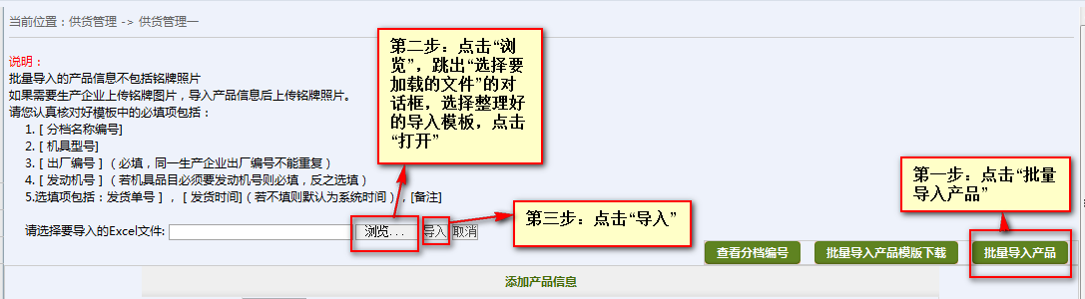
导入成功之后，会跳转至如下界面：
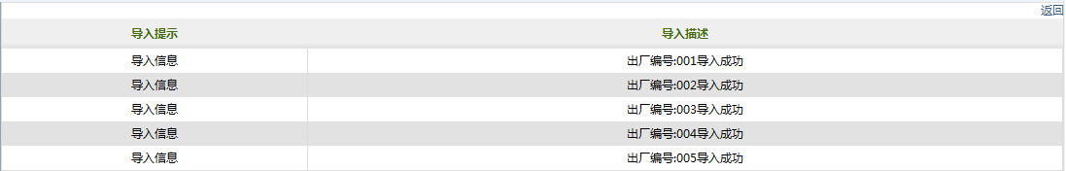
产品导入成功之后，需要分配给经销商，操作如下
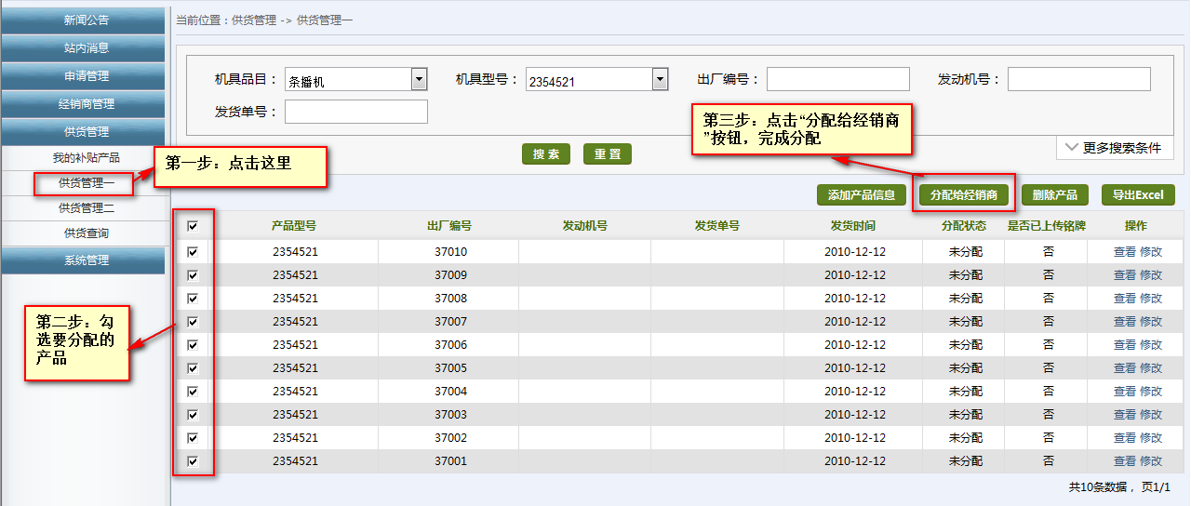
分配成功界面如下图：
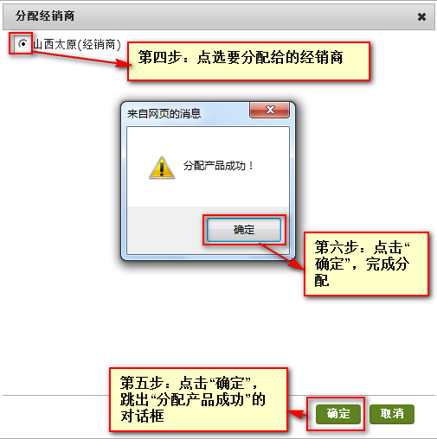
也可使用“供货管理二”，在“供货管理二”中，只能单个添加产品信息，并且要首先选择要分配给的经销商，添加完产品信息之后，就相当于在系统中已经把产品分配给了经销商。操作如下：
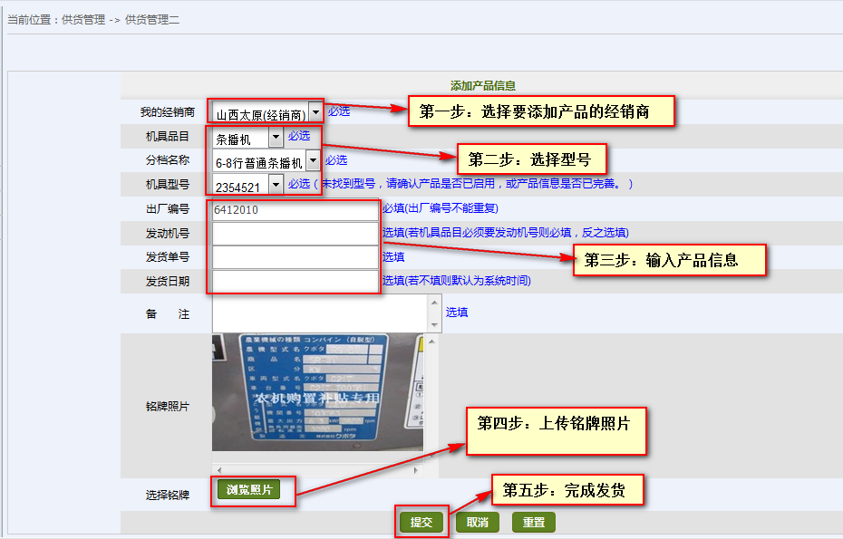
7、农场（分公司）管理员账户进行设置。注：管理员帐户和操作员账户是两个账户要区分开。登陆后先修改密码，完善资料。点“系统管理”、“参数设置”，设置“同一农民年度内享受补贴农机具最高（台/套）数”为4，设置“同一合作社年度内享受补贴资金总额（元）”，不超过该农场（分公司）总补贴资金的30%。设置指标确认书有效天数为30天。
设置子区域。农场（分公司）下级单位为分场、管理区、或连队，可根据实际情况设置。点击“区域设置”，点击农场名称，右侧会显示相关区域码信息，如 “910201000000”，一共12位数字，1-2位表示省区域，3-4位表示管理局、5-6位表示农场、7-8位表示农场的下级单位，如分场、管理区、或连队，复制区域码，然后点击“添加子区域”，粘贴区域码，修改7-8位，建议01表示场部，02表示一分厂或第一管理区或一队等，以此顺推。注：子区域必须添加，否则购机申请录入不了。
8、农场操作员账户录入购机申请。农场操作员登陆帐户，先修改密码，完善资料。点击“申请管理”、“申请填写”，分“个人”和“组织”录入，个人购买的填写身份证信息，组织购买的填写组织代码证信息。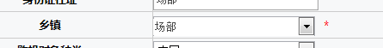添加的子区域会在申请界面显示出来。填写购机者信息，选择分档，填写台数，上传身份证照片，点击保存。系统会提示是否将该所申请的表格保存在电脑上，为了更好的保护购机户隐私、防止个人信息外泄，购机户的联系电话、银行账号等相关信息需要农场操作员导出申请表格在系统外添加信息。信息要妥善保管，结算时使用。
点击左侧“申请管理”下的“县审核”，查看相关申请信息，选择申请，点击右侧的“”。此时申请进入公示阶段，公示7天。除了网上公示以外，需要农场操作员点击“申请查询”、“导出购机户信息表”，同时在场部及管理区进行张贴公示。
公示期过后，点击“申请打印”，打印申请表和指标确认通知书，相关部门盖章、签字。此时，占用资金。
9、经销商销售机具。经销商登录系统，点击“申请管理”、“申请购买”，根据购机户的指标确认通知书，输入确认通知书编号和身份证号码，点击“搜索”，找到申请。点击右侧的“录入购机信息”，输入购机总价格，如果是两台就写两台的总价格，选择机具型号和出厂编号，动力机械还需要选择发动机号，输入发票号，上传发票（小于200K，最多5张），点击保存。发票上要注明出厂编号和发动机号。点击左侧“申请管理”下的“申请查询”，找到这份申请，点开“查看”—预览表—供货核实表，点击“供货核实表”打印供货核实表，签字盖章。对于打印供货核实表的操作，经销商用户可批量打印。注：同一经销商每天销售台数不得多于200台，否则无法录入系统。
10、农场操作员购机核实。用户带供货核实表、所购置机具到农场（分公司）农机部门进行机具核实，也可采取其他方式，农场（分公司）农机部门自行确定。购机核实环节很重要，请农场（分公司）农机部门高度重视、认真核实。同时要附上现场核实照片（1、购机人与机具的人机合照。2、铭牌照片。3、机架上出厂编号照片。4、发动机号照片。非动力机械不需要。照片可不打印，编好号，保存到电脑上，做好备份，以备查看。），做好备案。
核实无误后，在机具显著位置喷涂“黑龙江省农垦总局2015年国家补贴机具”字样(是否喷涂农场自己决定，不做硬性要求，但为了便于监管，我局仍建议喷涂)。网上确认购机核实。
注：购机核实前，农场（分公司）管理员需进行“申请预警查询”，对于超过补贴比例的机具，可以对其暂停核实工作。
11、农场操作员向同级财务部门申请拨款。点击“申请结算”，选择要结算的申请，选择结算批次，点击“打包到”，然后点“查看打包数据”，选择包内数据，选择批次，点击“申请结算”。点击左侧的“结算查询”，点击生成结算汇总表、生成结算明细表。把购机户的联系电话、银行账号等相关信息粘贴到明细表中，打印盖章，交财务一份。
12、农场财务部门根据农机部门的申请将资金拨付到购机户的账户上，同时网上进行操作，此时申请状态变为“已结算”，整个购机程序完毕。
其他注意事项：
- 系统规定每90天必须更换一次密码，否则将锁定，需要省管理员进行解锁，解锁时必须写申请，签字盖章，否则不予受理。请定期修改密码，做好密码保管工作，登录5次错误后也会被锁定。
- 经销商除注册的操作员外，还可增加3人，需要经销商自己设定（系统管理——用户管理——添加用户），添加人员的密码和登录名一致。
- 需要安装Adobe Self Extractor软件，否则打印表格时会打印不全。
- 打开补贴系统尽量不要用360浏览器。
- 大型喷灌机的补贴额度为5000元/跨，填写申请时要填写实际购置的跨数。
- 为方便交流，我局建立了黑垦农机补贴QQ群，群号：40407037，加入时请注明单位名称和个人姓名，加入成功后请及时修改群名片并查看群公告的相关内容。

